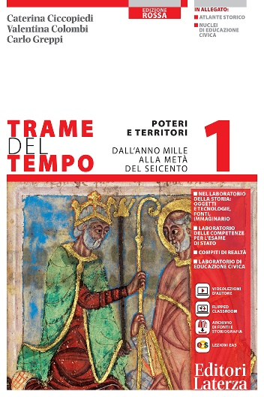

PROPOSTA DI ADOZIONE
Si propone per l’adozione nelle classi _____________________________________ il seguente testo:
Caterina Ciccopiedi - Valentina Colombi - Carlo Greppi
Trame del tempo. Edizione rossa

Vol. 1 Poteri e territori. Dall’anno Mille alla metà del Seicento
pp. 480 + 64 + 316 (Atlante storico, Nuclei di Educazione civica)
€ 25,90 - ISBN 978-88-421-1991-3

Vol. 2 Modernità globali. Dal Seicento all’Ottocento
pp. 592
€ 26,90 - ISBN 978-88-421-1992-0

Vol. 3 Guerre e pace. Dal Novecento a oggi
pp. 732 + 96 (CLIL History Activities per il V anno)
€ 28,90 - ISBN 978-88-421-1993-7

Editori Laterza, Bari-Roma 2025

MOTIVAZIONE L’opera arricchisce il progetto Trame del tempo, mantenendo le sue caratteristiche innovative – prime tra tutte il “racconto” avvincente della storia e l’integrazione di documenti, storiografia e immagini nella narrazione ‒ in una edizione più agile e con un apparato didattico e laboratoriale integralmente rinnovato.
Il corso recepisce le Linee guida per l’insegnamento dell’Educazione civica DM n. 183/24.

La prima caratteristica è nella significativa riduzione quantitativa del testo a favore di una grafica più ariosa, di un passo espositivo più agile e un apparato didattico integralmente ripensato e arricchito.

La seconda caratteristica riguarda i capitoli che si aprono con una Chiave di lettura in cui l’autore o l’autrice offre un punto di vista su come leggere le pagine che seguono. Documenti, storiografia, fonti iconografiche, carte (Materiali) sono integrati nella narrazione storica: il manuale diventa così anche un laboratorio che mostra l'officina dello storico.
La terza caratteristica riguarda gli apparati:
- Nei capitoli: Lavorare sulle fonti, proposte di analisi o ricerca su una fonte scritta o iconografica, una carta, un grafico; a fine capitolo: Linea del tempo, sintesi lineare degli eventi e processi fondamentali (Conoscenze di base), Mappa e area didattica Per l’Apprendimento con proposte di lavoro per orientarsi nello spazio e nel tempo, rielaborare le conoscenze, analizzare dati e fonti.
- Per ogni unità: a) Nel laboratorio della storia su Fonti, Linguaggi e immaginario (letteratura, arte, film, cultura pop), Oggetti e tecnologie e b) Verso l'esame. Laboratorio delle competenze su prove scritte e orale dell’esame di Stato, più un Compito di realtà. Completano la proposta ampie schede Laboratorio di educazione civica, aggiornate le Linee guida per l’insegnamento dell’Educazione civica DM n. 183/24.
Completano l’opera due fascicoli allegati al vol. 1: Atlante storico e Costituzione Cittadinanza Comunità. Nuclei di educazione civica, con testo aggiornato secondo le Linee guida per l’insegnamento dell’Educazione civica DM n. 183/24. E il Clil History Activities per il V anno, allegato al vol. 3.
La quarta caratteristica riguarda i contenuti digitali integrativi: videolezioni d’autore e flipped classroom per ogni capitolo, Lavorare sulla fonte, La storia online, La storia in scena, sintesi grafiche, audiosintesi dei capitolo, Lezioni EAS e un ricco repertorio di fonti e di storiografia aggiuntive. Più di 700 risorse accessibili tramite QR-Code, progettate e realizzate da Enrica Bricchetto, docente esperta in didattica digitale e media literacy, insieme con gli autori.
Con la app diBooK il manuale digitale Laterza (nel formato pagina LibroPlus) è fruibile su tutti i dispositivi online e offline, sincronizzabili, accessibili. Grazie a diBooK studenti e docenti possono fruire direttamente dei contenuti digitali di Libro più Internet, accedere all'Aula digitale e leggere tutti gli ebook della Biblioteca digitale.
La Guida alle lezioni e didattica digitale offre programmazioni, verifiche, indicazioni per la progettazione del PCTO e l'orientamento. Le sezioni Le lezioni: un percorso guidato suggeriscono per ogni capitolo del manuale possibilità di articolazione delle lezioni a partire da materiali documentari incorporati nel testo e disponibili online, Obiettivi didattici minimi e strumenti inclusivi.
In abbinamento con il manuale è possibile adottare Lezioni brevi di storia, 3 fascicoli, ad alta leggibilità. Ciascuna lezione si apre con una mappa concettuale, è corredata da carte, immagini, tabelle, box a fine lezione e didattica finale.

